Téma týždňa:
Mamičke z lásky
(04.05. - 07.05.2020)

Milí škôlkari!

Tento týždeň bude mať vaša mamička krásny sviatok. Za všetko čo pre teba tvoja mamička robí, jej poďakuj a spoločne si vytvoríme darček, ktorý jej môžeš z lásky darovať. No vieš čo najviac mamičku poteší? Ak ju objímeš, dáš jej pusu a povieš jej ako veľmi ju ľúbiš. A nezabudni svojej mamičke tento týždeň doma aj s niečím pomôcť. Určite sa mamička veľmi poteší.

PONDELOK 04.05.2020
Rodičia prosím vás, predneste vzorovo deťom báseň a následne sa o nej porozprávajte. O kom bola táto básnička? ( o mamičke) Páčila sa ti ? Rodičia spýtajte sa detí, či rozumejú všetkým slovám.
Deti mamičky budú mať svoj sviatok. A viete ako sa tento sviatok volá? Volá sa Deň matiek a je to deň, kedy oslavujú všetky mamičky. Preto sa dnes naučíte túto peknú básničku, aby ste ju mohli svojej mamke na jej sviatok zarecitovať. Určite sa mamička poteší.
Predtým ako začneme si poriadne rozcvičíme svoje jazýčky, pery a ústa aby sa nám dobre recitovalo: dané pokyny zopakovať 2-3x
- Striedavo špúlime pery a usmievame sa
- Dolnú peru prekrývame hornou a naopak
- Oblizujeme jazykom pery hore, dolu, vpravo, vľavo (mačička sa oblizuje)
- Končekom jazyka sa snažíme dosiahnuť nos, líca a bradu (zvedavý jazyk)
- Pri zatvorených perách nafukujeme líca
- Otvárame a zatvárame ústa – napodobňujeme „kapra“
Teraz rodičia predneste svojím deťom 2x túto básničku a postupne, tichučko sa ku vám deti budú pridávať. Stále báseň opakovať ako celok. Dieťa sa postupne snaží recitovať báseň samo a rodič mu pomáha. Dieťa sa nenaučí báseň hneď, ale prosím vás rodičia, aby ste si báseň s deti opakovali aj celý deň pri rôznych aktivitách.
Básnička pre mamičku
Pre mamičku moju milú,
ktorú rád ja mám,
veľké srdce namaľujem,
k sviatku jej ho dám.
Na Deň matiek darujem jej
jednu malú básničku,
mamička hneď bude mať
veľký úsmev na líčku.

Utorok 05.05.2020
Vyfarbi srdiečko pre svoju mamičku.
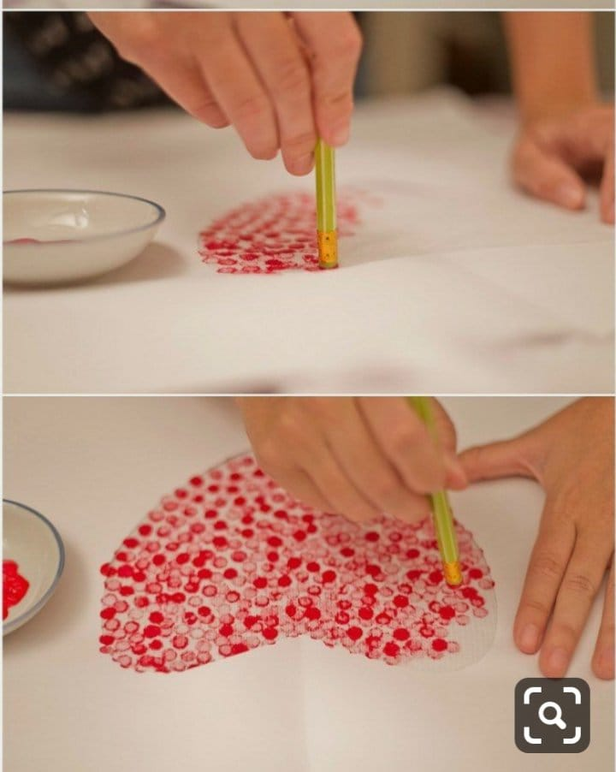
Deti dnes budete potrebovať červenú temperovú farbu a 5 vatové tyčinky, ktoré si spojte gumičkou. Srdiečko ti posielam, je na druhej strane a mamka alebo ocko, ti ho vytlačia a ty si ho pekne vyfarbi, takýmto odtláčaním vatových tyčiniek ako na obrázku odtláčajú ceruzu. Čiže spojené vatové tyčinky namočíš do vytlčenej farby a hneď ich odtlačíš na svoje srdiečko. Na druhú stranu srdiečka si môžeš odtlačiť svoju rúčku a toto krásne srdiečko podarovať svojej mamičke k sviatku s básničkou, ktorú si sa naučil/a.

STREDA 06.05.2020
Dnes deti, si vyfarbíme takýto krásny náhrdelník z guliek, ktorý sa nosí na krku. Na vyfarbenie toho náhrdelníka potrebuješ svoje farbičky alebo pastelky/ fixy a z nich si vyber farby = TRÁVIČKA/ ZELENÁ a JAHODA/ ČERVENÁ.
Teraz pozri sa na obrázok/ náhrdelník. Spočítaj koľko guličiek je už vyfarbených? (5) Prvá gulička je červenej farby. Druhá je zelenej farby. Tretia gulička je Červenej farby. Pozri akej farby je štvrtá gulička? Vieš pokračovať ďalej? Vyfarbi všetky guličky tak, aby si striedal červenú a zelenú farbu. Musíš dávať veľký pozor, aby sa ti farbičky nepoplietli.
Poznámka pre rodičov: Milí rodičia v tejto úlohe ide o postupnosť. Musia sa striedať červená a zelená farba. Prosím vás pomôžte deťom, ale skúste im dať aj priestor, aby si trošku potrápili hlavičku samy a ony to určite zvládnu.

ŠTVRTOK 07.05.2020
Dnes poproste rodičov, aby vám zapli milé deti pesničku na youtube, ktorá je o mamičke- https://www.youtube.com/watch?v=ukXGpaFxqjk
Vypočujte si ju a popri tom, ako budete ju počúvať si otvorte svoje pracovné zošity „CHROBÁČIK“ na str. 20 ( kde je srdiečko). Do srdiečka nakreslíte svoju mamičku a celý obrázok si vyfarbite.
